|  |  |
| --- | --- |
|  | **CEFET/RJ**  **UnED Nova Friburgo** |

**Proposta de Trabalho de Conclusão de Curso**

**Sistema de notas digitais para distribuição de jornais**

Giulliano Guimarães Amendola

<giullianoamendola@gmail.com>

Orientador:

Luis C. Batista da Silva

**Curso Técnico em Informática**

CEFET/RJ UnED Nova Friburgo

Av. Governador Roberto Silveira, 1900 - CEP 28635-000

**Nova Friburgo – RJ – Brasil**

**SUMÁRIO**

1. Descrição do Tema………………………………………………………………………….….. 3

2. Justificativa…………………………………………………………………………….....….….. 4

3. Objetivos…………………………………………………………………………….....……….. . 4

4. Metodologia de Trabalho…………………………………………………………….....….…... 5

5. Desenvolvimento……………………………………………………………………..…….….. . 7

6. Cronograma……………………………………………………………………………….….…. 17

7. Considerações Finais…………………………………………………………………….….…. 18

8. Referências Bibliográficas..………………………………………………………….......….… 19

**1. Descrição do Tema**

Ao longo desses anos, as pessoas em geral procuram obter rapidamente conhecimento das informações por meio de novas tecnologias de computação e comunicação. O acesso às notícias é feito através de sites na web ou aplicativos no celular, em qualquer lugar e hora do dia. Assim, produtos como jornais e revistas ficam em segundo plano, como algo mais casual.

Ao contrário do que se possa imaginar, essa nova atitude não traz para as bancas de jornal um ponto final, mas uma alteração na lógica, uma vez que o digital passa a ser priorizado diante do papel (DRU, 2014). O jornal não será extinto com a inclusão digital, mas é clara a queda nas vendas por conta dessas inovações. Com uma decrescente queda nas vendas de jornais nos últimos anos, o administrador responsável pela distribuição de maneira consignada tem a sua tarefa dificultada, uma vez que precisa procurar saídas, possíveis soluções que otimizem os recursos e promovam uma maior eficiência do negócio.

O controle de envio de vendas é feito a partir de um artefato chamado “Nota de Venda”. Ela pode informar a que ponto se destina a entrega, a quantidade de entregue e vendido para cada jornal, o quanto o jornaleiro deve receber de comissão e o quanto deve pagar pela consignação do jornal. Esse sistema não é a prova de adultérios, já que essa nota é preenchida a caneta podendo acarretar violações.

Quando o ponto não vende os jornais de maneira esperada, a tendência é uma diminuição da quantidade entregue para que outro consiga vender mais. Essa otimização é feita de maneira intuitiva, sem o uso de uma ferramenta específica para isso, por exemplo um relatório de vendas. Causando assim uma ineficiência nesse processo, por causa da maneira que é feita essas novas repartições.

Uma solução viável para que não haja falhas vem também de maneira digital: um sistema que auxilie o administrador a ser mais eficiente neste processo. Além de ter outras funcionalidades, que podem trazer comodidade em alguns momentos, isso pode deixar o negócio menos trabalhoso e custoso. Neste trabalho, é apresentada uma ferramenta que poderá auxiliar o administrador do negócio para manter o controle das vendas e roteiros de entrega, além de fornecer uma comunicação mais direta com o jornaleiro.

Esta proposta é apresentada como segue: neste primeiro segmento, será apresentado o tema pesquisado; na segunda seção, as justificativas que defendem o trabalho pesquisado; na terceira seção, a conclusão do que é possível obter com o uso da ferramenta; na quarta seção, os métodos de desenvolvimento usado no projeto; na quinta seção, o processo que está sendo utilizado para o desenvolvimento do sistema; por fim, o cronograma de construção seguido de considerações finais da proposta.

**2. Justificativa**

Como a procura por jornais e revistas tem diminuído com o passar dos anos, o negócio tornou-se mais desafiador, acentuando a exigência da administração financeira, como corte de custos, controle de vendas e distribuição. Ao mesmo tempo que a tecnologia tem tirado as vendas dos jornais, a sua falta faz com que o controle de vendas consignada ainda mais difícil.(CAÑAS; LENHART; SANTOS, 2013).

Sendo assim, uma organização mais bem elaborada é necessária, como um sistema de armazenamento e controle de vendas que poderá auxiliar na sustentação desse negócio. De maneira simples e funcional, ele deve permitir que o administrador tenha as informações sobre cada ponto de venda e os registros sobre cada tipo de jornal, possibilitando desta maneira, um maior controle sobre cada etapa do processo.

**3. Objetivos**

Esse projeto tem como objetivo o desenvolvimento de um sistema de controle de distribuição e vendas de jornais, que usa uma organização de notas por ponto de venda, oferecendo um ambiente web controle dos pontos de venda. Através da web, espera-se que tanto o administrador do sistema quanto os jornaleiros nos pontos de vendas possam utilizar desktop e dispositivos móveis, respectivamente, para o controle das vendas dos jornais.

A partir de um levantamento preliminar com o cliente do sistema, foram levantadas as seguintes funcionalidades requeridas para o software:

* Fornecer ao administrador o controle da nota de vendas;
* Emitir um roteiro de entrega para que seja separado e enviado o jornal;
* Fornecer ao jornaleiro opções de preenchimento da nota de vendas por meio de aplicativo para dispositivo móvel
* Alternativamente, fornecer para o administrador a opção de nota impressa caso o jornaleiro não disponha de recursos digitais para uso do sistema.
* O ambiente virtual do celular deve fornecer ao jornaleiro relatório de comissão;
* Manter cadastro dos jornaleiros, assim como dos pontos de venda e sua comissão diária, além dos jornais, preços de capa e entregadores.

**4. Metodologia de Trabalho**

O processo de desenvolvimento a ser adotado é o modelo iterativo e evolutivo (PRESSMAN, 2007) com ciclos curtos de no máximo duas semanas por versão e com a participação contínua do cliente do sistema. Dessa forma, busca-se o aumenta da probabilidade de se construir um software que atenda os requisitos descritos.

A seguir, são apresentadas as etapas propostas para o desenvolvimento do projeto:

**Elicitação de requisitos**: entrevistas com o cliente para conhecimento do processo atual utilizado e dos instrumentos utilizados para controle desses processos. Levantamento dos requisitos para o sistema a ser desenvolvido.

**Elaboração do modelo de análise:** elaboração de diagrama de atividades para levantamento do processo de negócio a ser suportado pelo sistema; elicitação de requisitos através de modelagem de Casos de Uso (diagrama e especificações), com a elaboração de protótipos para validação dos aspectos de funcionalidade e comunicabilidade da interação com o usuário; diagrama de classes do modelo de domínio.

**Arquitetura candidata**: o projeto terá dois ambientes: um web padrão para o administrador e um web portable para o cliente. Para ambos, a arquitetura que será usada para o desenvolvimento do projeto será o MVC, esse padrão é dividido em três partes: o modelo que tem a responsabilidade do gerenciamento dos dados no sistema, a visão que administra as diversas apresentações que os dados podem ter e, por fim, a controladora que fica encarregada pelo controle de como o modelo e a visão são alteradas (LOUDON, 2010).

**Persistência dos dados**: o controle do negócio só será possível com o armazenamento de dados. Para isso será utilizada a abordagem de banco de dados relacional, com uso de técnica de mapeamento objeto-relacional. Este, será construído com uso da linguagem SQL no sistema gerenciador de banco de dados MySQL.

**Implementação**: para construir o lado do servidor, deve ser usada a linguagem PHP 5.6 já que é uma linguagem interpretada e que suporta a Orientação a Objetos. O lado cliente deve possuir uma interface intuitiva e de fácil uso, com o objetivo de possibilitar a utilização de qualquer pessoa. Para isso, devem ser usadas as linguagens HTML 5, CSS 3, para a formatação da página, de acordo com os padrões definidos pelo World Wide Web Consortium (W3C, 2016). Algumas opções de formulário e divisão do layout utilizarão recursos do Bootstrap (BOOTSTRAP, 2016), por ser visualmente melhor e mais simples de manipular. A interatividade da página e validação dos dados serão feitas através da linguagem Javascript, principalmente as bibliotecas jQuery (JQUERY, 2016) e jQuery Mobile (JQUEYMOBILE, 2016).

**Verificação e Validação**: a qualidade do software será garantida através de testes unitários, de integração, sistêmico e validação com o cliente. Para apurar o lado do servidor a ferramenta WampServer64 (WAMP,2016) será utilizada assim como a biblioteca PhpUnit (PHPUNIT, 2016), para garantir o pleno funcionamento dessa parte do sistema. Do lado do cliente, a interface do administrador também deverá ser testada tanto o layout quanto a formatação da página, por isso o uso de browsers como o Google Chrome (GOOGLE, 2016) e o Safari (APPLE, 2016). O acesso ao navegador nativo do Android será verificado a partir do emulador BlueStacks (BLUESTACKS, 2016), por enquanto só será testada esta plataforma por ser usada em 91% dos celulares Android (OLHADIGITAL, 2016).

**Implantação do sistema:** A implantação do sistema será feita gradativamente, priorizando os casos de uso de maior importância para o negócio. Para que isso possa ser feito, são necessárias algumas ferramentas, como o servidor de aplicação web Apache e o MySQL para o banco de dados. Estes instrumentos só serão necessários no lado do servidor, em razão de o cliente só usar o web Browser.

**5. Desenvolvimento**

Baseado nas primeiras entrevistas com o cliente administrador do negócio, é apresentado um esboço preliminar dos modelos de processo de negócio, casos de uso e domínio da aplicação. Torna-se possível, assim, visualizar claramente o que o sistema pode fazer e em quais partes do processo ele atua.

Levantamento da Situação Atual

Atualmente o processo de controle de vendas é feito de maneira manual e sem um tratamento e armazenamento adequado para as informações. Ao entrevistar o cliente foi percebido que: para o controle de vendas é utilizado o artefato “Nota de Vendas”, a separação para o envio do jornal é feita de maneira oral e os relatórios de venda são escritos à mão e em cadernos. Alguns campos da nota são digitados em uma máquina de datilografia e o restante deles são preenchidos à caneta. Como é possível visualizar na nota de vendas em seguida na figura 1.

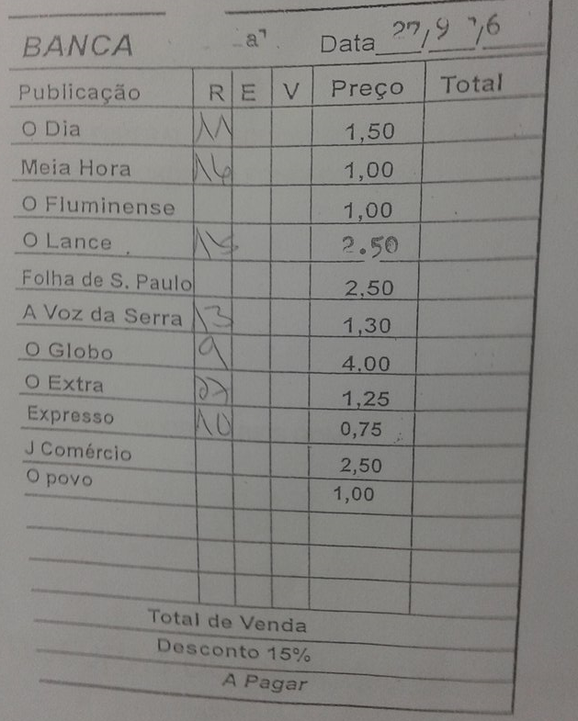Figura 1: Nota de Vendas manual do processo atual

Com isso o desenvolvimento do projeto tem um foco principal nas seguintes atividades: controle da nota de vendas, emissão do roteiro de entregas e relatório para controle das vendas.

**Diagrama de Atividades do Processo de Negócios**

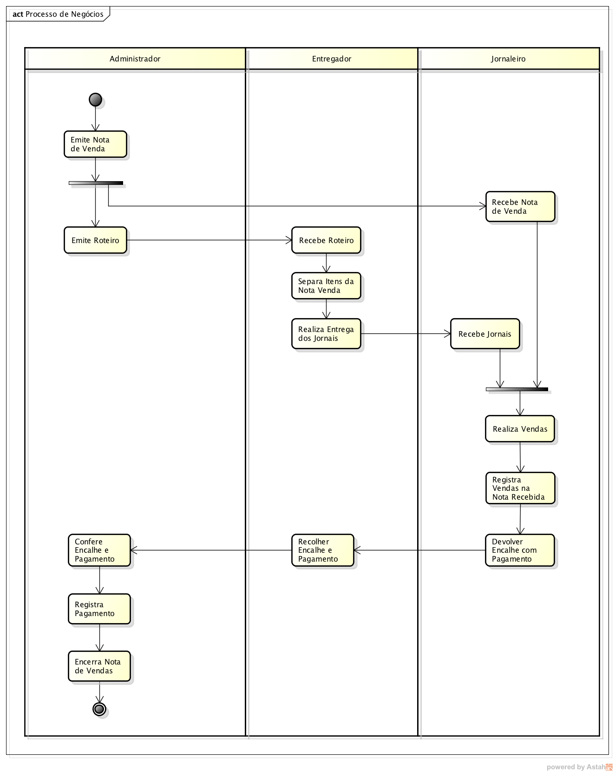Esboço do fluxo principal de negócios proposto para ser suportado pelo novo sistema em desenvolvimento.

Figura 2: Diagrama de Atividades do processo principal do negócio

**Diagrama de Casos de Usos**

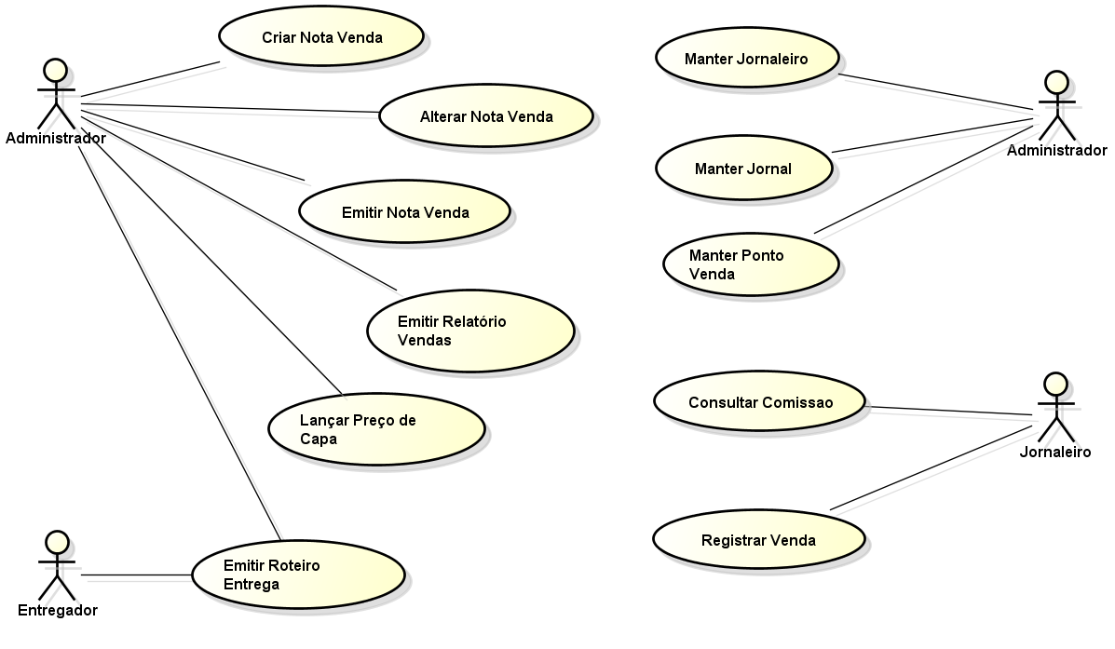

Figura 3: Diagrama de casos de uso do sistema

**Descrição Resumida dos Casos de Uso**

A seguir será apresentada um esboço preliminar dos principais Casos de Uso do sistema proposto, em nível de resumo do negócio. O próximo passo será o desenvolvimento da versão completa de todos Caso de Uso em nível de objetivo do usuário, com todas as validações, fluxos alternativos e regras de negócio definidas.

|  |  |  |  |
| --- | --- | --- | --- |
| **Nome** | **Criar Nota de Venda** | | |
| **Atores** | Administrador | | |
| **Breve descrição** | No início de cada dia para cada ponto de venda é criado uma nota de venda utilizada como um instrumento de controle de vendas, na qual deve constar a quantidade de jornais a ser entregue na data. | | |
| **Pré-Condição** | O ponto de venda deve ser cadastrado | | |
| **Pós-Condição** | A nota fica disponível para consulta do jornaleiro | | |
| **Início** | O Administrador seleciona a opção “Criar Nota de Venda” | | |
| **Fluxo Básico** | **Passo** | **Ator** | **Sistema** |
| 1 | Informe data da venda |  |
| 2 |  | Apresenta lista de pontos de venda |
| 3 | Seleciona o ponto de venda |  |
| 4 |  | Apresenta quadro com os jornais disponíveis para o dia |
| 5 | Preenche a quantidade para cada jornal, |  |
| 6 | Solicita gerar nota |  |
| 7 |  | Envia a nota para o jornaleiro |
| **Fluxos Alternativos** | *A definir* | | |
| **Regras de Negócio** | *A definir* | | |

|  |  |  |  |
| --- | --- | --- | --- |
| **Nome** | **Emitir Relatório Vendas** | | |
| **Atores** | Administrador | | |
| **Breve descrição** | O administrador pode emitir um relatório para controle das vendas de um determinado ponto de venda. | | |
| **Pré-Condição** |  | | |
| **Pós-Condição** |  | | |
| **Início** | O Administrador seleciona a opção “Emitir Relatório de Vendas” | | |
| **Fluxo Básico** | **Passo** | **Ator** | **Sistema** |
| 1 | Seleciona o período de vendas |  |
| 2 |  | Exibe o relatório referente às vendas do período, contendo para cada ponto de vendas: data, jornal, quantidade entregue, vendida e devolvida, e o valor da venda.  Ao final o sumário do valor total de vendas no período. |
| **Fluxos Alternativos** | *A definir* | | |
| **Regras de Negócio** | *A definir* | | |

|  |  |  |  |
| --- | --- | --- | --- |
| **Nome** | **Registrar Venda** | | |
| **Atores** | Jornaleiro | | |
| **Breve descrição** | Ao final de cada dia o jornaleiro deve registar para o seu ponto de venda a sua respectiva nota de venda, na qual deve constar a quantidade de jornais vendidos para cada tipo. O sistema então deve gerar a quantidade de jornais que devem ser devolvidos, a comissão do jornaleiro e o total a pagar. | | |
| **Pré-Condição** | O jornaleiro deve possuir a nota de venda referente ao ponto desejado | | |
| **Pós-Condição** | A consulta da comissão fica disponível para o jornaleiro | | |
| **Início** | O Jornaleiro seleciona a opção “Registrar Venda” | | |
| **Fluxo Básico** | **Passo** | **Ator** | **Sistema** |
| 1 | Informa data da venda |  |
| 2 |  | Disponibiliza lista de pontos de venda do jornaleiro |
| 3 | Seleciona o ponto de vendas |  |
| 4 |  | Exibe a nota referente a esse ponto de vendas para a data |
| 5 | Preenche as vendas do dia para cada jornal listado na nota |  |
| 6 | Solicita confirmação das vendas |  |
| 7 |  | Exibe o total a pagar, a quantidade de encalhe e a comissão das vendas. |
| **Fluxos Alternativos** | *A definir* | | |
| **Regras de Negócio** | *A definir* | | |

|  |  |  |  |
| --- | --- | --- | --- |
| **Nome** | **Emitir Nota de Venda** | | |
| **Atores** | Administrador | | |
| **Breve descrição** | Antes das entregas o administrador deve emitir uma nota de venda referente ao ponto de vendas desejado. | | |
| **Pré-Condição** | A nota de venda do ponto de venda deve existir | | |
| **Pós-Condição** | O jornaleiro pode registrar a venda do dia | | |
| **Início** | O administrador seleciona a opção “Emitir Nota” | | |
| **Fluxo Básico** | **Passo** | **Ator** | **Sistema** |
| 1 |  | Disponibiliza os pontos de vendas disponíveis |
| 2 | Seleciona o ponto de vendas |  |
| 3 |  | Exibe a nota de venda |
| 4 | Confere a nota de venda e confirma a emissão |  |
| 5 |  | Emite a nota de vendas |
| **Fluxos Alternativos** | *A definir* | | |
| **Regras de Negócio** | *A definir* | | |

|  |  |  |  |
| --- | --- | --- | --- |
| **Nome** | **Alterar Nota de Venda** | | |
| **Atores** | Administrador | | |
| **Breve descrição** | Em situações de erro de preenchimento da nota de venda o administrador pode alterar os campos que estão incorretos através da data do dia e o ponto de vendas responsável por ela. | | |
| **Pré-Condição** |  | | |
| **Pós-Condição** |  | | |
| **Início** | O Jornaleiro seleciona a opção “Alterar Nota” | | |
| **Fluxo Básico** | **Passo** | **Ator** | **Sistema** |
| 1 | Informa a data da Nota de Vendas |  |
| 2 |  | Exibe os pontos de vendas disponíveis |
| 3 | Seleciona o ponto de vendas |  |
| 4 |  | Exibe a nota de vendas |
| 5 | Modifica os campos desejados e confirma a alteração |  |
| 6 |  | Altera os campos modificados |
| **Fluxos Alternativos** | *A definir* | | |
| **Regras de Negócio** | *A definir* | | |

|  |  |  |  |
| --- | --- | --- | --- |
| **Nome** | **Consultar Comissão** | | |
| **Atores** | Jornaleiro | | |
| **Breve descrição** | Após o registro das vendas do dia o jornaleiro pode consultar o quanto ele ganhou de comissão em um dos seus pontos de vendas | | |
| **Pré-Condição** | A venda dos Jornais deve estar registrada | | |
| **Pós-Condição** |  | | |
| **Início** | O Jornaleiro seleciona a opção “Consultar Comissão” | | |
| **Fluxo Básico** | **Passo** | **Ator** | **Sistema** |
| 1 |  | Exibe os pontos de venda cadastrados para o Jornaleiro |
| 2 | Seleciona o ponto de vendas |  |
| 3 | Informa a data da venda |  |
| 4 |  | Exibe a nota de venda do dia com comissao |
| **Fluxos Alternativos** | *A definir* | | |
| **Regras de Negócio** | *A definir* | | |

|  |  |  |  |
| --- | --- | --- | --- |
| **Nome** | **Lançar Preço de Capa** | | |
| **Atores** | Administrador | | |
| **Breve descrição** | No começo de cada dia o administrador deve confirmar os preços de capa para cada jornal, podendo alterar se for necessário. | | |
| **Pré-Condição** |  | | |
| **Pós-Condição** | O administrador pode criar as notas | | |
| **Início** | O Administrador seleciona a opção “Lançar Preço de Capa“ | | |
| **Fluxo Básico** | **Passo** | **Ator** | **Sistema** |
| 1 |  | Exibe uma tabela com os preços de cada jornal |
| 2 | Lança os preços do dia |  |
| 3 | Confirma o lançamento dos preços |  |
| 4 |  | Registra os preços de capa |
| **Fluxos Alternativos** | *A definir* | | |
| **Regras de Negócio** | *A definir* | | |
| **Observações** | Os preços de capa serão automaticamente copiados a partir dos jornais dos dias de semana(de segunda a sábado, e domingo) anteriores. Caso haja alguma mudança de preço, o administrador deverá modificar apenas os preços de sofreram alteração. | | |

|  |  |  |  |
| --- | --- | --- | --- |
| **Nome** | **Emitir Roteiro de entrega** | | |
| **Atores** | Administrador | | |
| **Breve descrição** | Antes de toda entrega o administrador deve emitir um roteiro para um bairro com os pontos de vendas selecionados. | | |
| **Pré-Condição** |  | | |
| **Pós-Condição** |  | | |
| **Início** | O Administrador seleciona a opção “Emitir Roteiro de Entrega” | | |
| **Fluxo Básico** | **Passo** | **Ator** | **Sistema** |
| 1 | Informa o bairro de destino |  |
| 2 |  | Exibe os pontos de venda disponíveis |
| 3 | Confirma emissão |  |
| 4 |  | Emite o roteiro de entregas |
| **Fluxos Alternativos** | *A definir* | | |
| **Regras de Negócio** | *A definir* | | |

|  |  |  |  |
| --- | --- | --- | --- |
| **Nome** | **Registrar Pagamento** | | |
| **Atores** | Administrador | | |
| **Breve descrição** | O administrador informa a data referente à nota de vendas que foi efetuado o pagamento | | |
| **Pré-Condição** |  | | |
| **Pós-Condição** |  | | |
| **Início** | O Administrador seleciona a opção “Registrar Pagamento” | | |
| **Fluxo Básico** | **Passo** | **Ator** | **Sistema** |
| 1 | Informa a data |  |
| 2 |  | Exibe notas de vendas disponíveis |
| 3 | Seleciona nota de vendas a partir do ponto de vendas |  |
| 4 | Confirma o pagamento |  |
| 5 |  | Registra o pagamento |
| **Fluxos Alternativos** | *A definir* | | |
| **Regras de Negócio** | *A definir* | | |

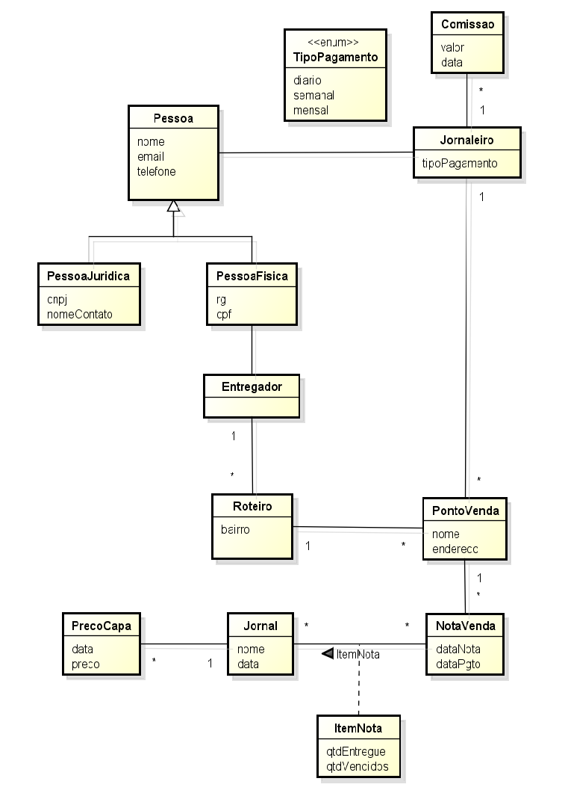**Diagrama de Classes do Modelo de Domínio**

Figura 4: Modelo conceitual do domínio da aplicação

**Dicionário de Classes**

É apresentado uma breve descrição das classes do modelo de domínio preliminar do sistema.

|  |  |
| --- | --- |
| **Classe** | **Pessoa** |
| **Descrição** | Responsável por representar pessoas que deverão cumprir diferentes papéis no uso do sistema |
| **Atributos** | |
| nome | Nome próprio da pessoa |
| e-mail | Endereço virtual da pessoa |
| telefone | Telefone de contato da pessoa |

|  |  |
| --- | --- |
| **Classe** | **Pessoa Física** |
| **Descrição** | Estende Pessoa e é responsável por representar pessoa física no sistema |
| **Atributos** | |
| rg | Registro geral da pessoa |
| cpf | Cpf(Cadastro de Pessoa Física) da pessoa |

|  |  |
| --- | --- |
| **Classe** | **Pessoa Jurídica** |
| **Descrição** | Estende Pessoa e é responsável por representar pessoa jurídica no sistema |
| **Atributos** | |
| nomeContato | Nome para contato da pessoa |
| cnpf | Cnpj(Cadastro Nacional de Pessoa Jurídica) da pessoa |

|  |  |
| --- | --- |
| **Classe** | **Entregador** |
| **Descrição** | Estende Pessoa Física e também tem vários roteiros |
| **Atributos** | |
| roteiros | Roteiros que o entregador deve cumprir na entrega de jornais |

|  |  |
| --- | --- |
| **Classe** | **Jornaleiro** |
| **Descrição** | Estende Pessoa e também pode ter comissão de venda e vários pontos de venda |
| **Atributos** | |
| TipoPagamento | Forma de pagamento do jornaleiro, sendo ele diário, semanal ou mensal |
| pontosVenda | Pontos de venda que o jornaleiro possui |

|  |  |
| --- | --- |
| **Classe** | **Comissão** |
| **Descrição** | Responsável por representar no sistema a comissão que o jornaleiro ganhou em um determinado dia |
| **Atributos** | |
| valor | Valor monetário da comissão |
| data | Data em que a comissão foi recebida |

|  |  |
| --- | --- |
| **Classe** | **NotaVenda** |
| **Descrição** | Responsável por representar a nota de vendas no sistema podendo ter vários itens de nota |
| **Atributos** | |
| dataNota | Data em que a nota foi criada |
| dataPagto | Data em que a deve ser paga |
| itensNota | Itens que a nota pode possuir |

|  |  |
| --- | --- |
| **Classe** | **ItemNota** |
| **Descrição** | Responsável por representar o item presente na nota, sendo um deles um Jornal |
| **Atributos** | |
| qtdEntregue | Quantidade de jornal entregue |
| qtdVendido | Quantidade de jornal vendida |
| jornal | Jornal do item da nota |

|  |  |
| --- | --- |
| **Classe** | **Jornal** |
| **Descrição** | Responsável por representar o jornal no sistema e pode possuir vários preços de capa e estar ligado a vários itens de nota. |
| **Atributos** | |
| nome | Nome do jornal |
| data | Data de lançamento do jornal |
| precoCapa | Preços que o jornal pode possuir |

|  |  |
| --- | --- |
| **Classe** | **PrecoCapa** |
| **Descrição** | Responsável por representar os possíveis preços para o jornal, já que eles variam de acordo com o dia da semana |
| **Atributos** | |
| diaSemana | Dia da semana em que o jornal foi lançado |
| preco | Preço da capa |

|  |  |
| --- | --- |
| **Classe** | **Roteiro** |
| **Descrição** | Responsável por representar o roteiro de entrega para cada bairro podendo estar ligada a vários pontos de venda |
| **Atributos** | |
| bairro | Bairro em que destina-se a nota |
| pontosVenda | Pontos de venda que o roteiro possui |

|  |  |
| --- | --- |
| **Classe** | **PontoVenda** |
| **Descrição** | Responsável por representar no sistema um ponto de venda |
| **Atributos** | |
| nome | Nome do ponto de venda |
| endereco | Endereço do ponto de venda |
| notas | Notas de venda que estão relacionadas ao ponto de venda |

**6. Cronograma**

O cronograma a seguir mostra as tarefas a serem feitas e o prazo de início e término para cada uma, sendo elas a documentação, a implementação de funcionalidades, os testes e, por fim, a apresentação final.

|  |  |  |  |  |  |  |
| --- | --- | --- | --- | --- | --- | --- |
| **ATIVIDADES** | | 2016 | | | | |
| **Ago** | **Set** | **Out** | **Nov** | **Dez** |
| 1 | Revisão bibliográfica | X | X | X |  |  |
| 2 | Redação da Proposta | X | X |  |  |  |
| 3 | Defesa da Proposta |  | X |  |  |  |
| 4 | Modelagem da Análise e Projeto do sistema |  | X | X |  |  |
| 5 | Implementar o modelo do Servidor |  | X | X |  |  |
| 6 | Implementar o cadastro das entidades |  |  | X |  |  |
| 7 | Implementar a funcionalidade criar nota |  |  | X |  |  |
| 8 | Implementar a funcionalidade enviar nota |  |  | X |  |  |
| 9 | Implementar a funcionalidade imprimir notar |  |  | X |  |  |
| 10 | Implementar a funcionalidade emitir roteiro de entrega |  |  |  | X |  |
| 11 | Implementar a listagem, alteração e exclusão das notas |  |  |  | X |  |
| 12 | Implementar a funcionalidade efetuar venda |  |  |  | X |  |
| 13 | Implementar a interface do administrador |  |  |  | X |  |
| 14 | Implementar a interface do cliente |  |  |  | X |  |
| 15 | Testes unitários, integração e sistêmico |  |  | X | X |  |
| 16 | Redação do TCC |  |  | X | X | X |
| 17 | Apresentação do TCC - Banca |  |  |  |  | X |

**7. Considerações Finais**

O projeto em questão deverá ser um grande passo para a minha formação em Técnico em Informática pelo CEFET. Com a aprovação desta proposta, poderei começar a construir o sistema de fato, com todas as funcionalidades e objetivos descritos neste documento. Faltando assim as minhas 400 horas de estágio.

O cliente, ao contribuir com o desenvolvimento, terá como benefício um sistema para suporte às suas atividades sem custo. Também, pode haver uma oportunidade futura de lançar no mercado um serviço deste tipo, podendo assim, despertar o interesse de outros clientes.

**Referências Bibliográficas**

APPLE. **MacOS - Safari - Apple (BR)**. Disponível em: <http://www.apple.com/br/safari/>. Acessado em: 19 set 2016.

BOOCH, Grady; RUMBAUGH, James; JACOBSON, Ivar. **UML: guia do usuário**. 2.ed. Rio de Janeiro: Elsevier, 2012.

BOOTSTRAP. **Bootstrap*: the world's most popular mobile-first and responsive front-end framework***. Disponível em: <http://getbootstrap.com/>. Acessado em: 19 set 2016.

BLUESTACKS. **BlueStacks 2 - 140 Milhões de Usuários Android e Contando**. Disponível em: <<http://www.bluestacks.com/pt-br/index.html?__dlrd=1>>. Acessado em: 19 set 2016.

CAÑAS, Carmelo; LENHART, Felipe; SANTOS, Karine. **De olho na ilha**. 2013. Disponível em: <<http://www.deolhonailha.com.br/florianopolis/noticias/bancas-de-jornal-do-centro-de-florianopolis-diversificam-produtos-e-resistem-a-queda-no-numero-de-le.html>>. Acessado em: 11 set 2016.

DRU, Jean-Marie. **Maior evento da indústria jornalística no país aposta em inovação**. 2014. Disponível em: <<http://zh.clicrbs.com.br/rs/noticias/noticia/2014/08/maior-evento-da-industria-jornalistica-no-pais-aposta-em-inovacao-4577801.html>>. Acessado em: 11 set 2016

GOOGLE.**Chrome para área de trabalho.** Disponível, em: <https://www.google.com/chrome/browser/desktop/index.html>. Acessado em: 19 set 2016.

JQUERY. **jQuery**. Disponível em: <<https://jquery.com/>>. Acessado em: 19 set 2016.

JQUERYMOBILE. **JqueryMobile**. Disponível em: <<https://jquerymobile.com/>>. Acessado em : 19 set 2016

LOUDON, Kyle. **Grandes Aplicações Web.** São Paulo: Novatec Editora Ltda, 2010.

MCLAUGHLIN, Brett et al, **Use a Cabeça Análise e Projeto Orientado a Objeto.** Rio de Janeiro: ALTA BOOKS, 2007

PRESMAN, Roger, **Engenharia de Software.** São Paulo: Pearson Makron Books, 2007

WAMP. **Wampeserver, a windows web development environment.** Disponível em: <http://www.wampserver.com/en/>. Acessado em: 19 set 2016